实验二 常见的Html标记2

1. 实验目的
2. 学会用名称和数字定义网页中字体的颜色、大小、字体类型
3. 了解常见的字体修饰方法。
4. 实验要求
5. 创建网页，用最大字号打出RGB三色的文字“Hello world!”；
6. 创建网页，尝试文字的颜色、大小、斜体、上下标的变化。
7. 编写实现6种标题文字的网页
8. 数字表示红绿蓝颜色
9. 红绿蓝数字组合成其他颜色
10. 段落的标记和对齐属性
11. 各类文字标记组合运用
12. 插入图片标记
13. 插入背景声音标记
14. 通过URL插入图片
15. 实验内容（代码实现）
16. 数字表示红绿蓝颜色

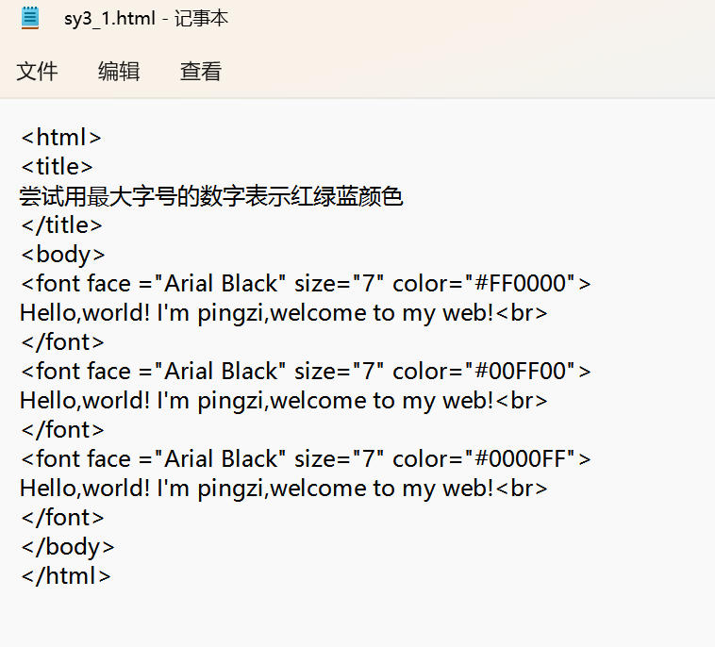

1. 红绿蓝数字组合成其他颜色

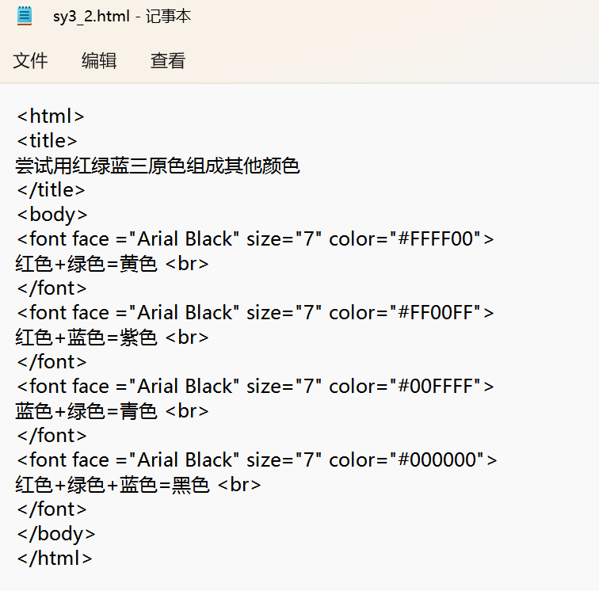

1. 段落的标记和对齐属性

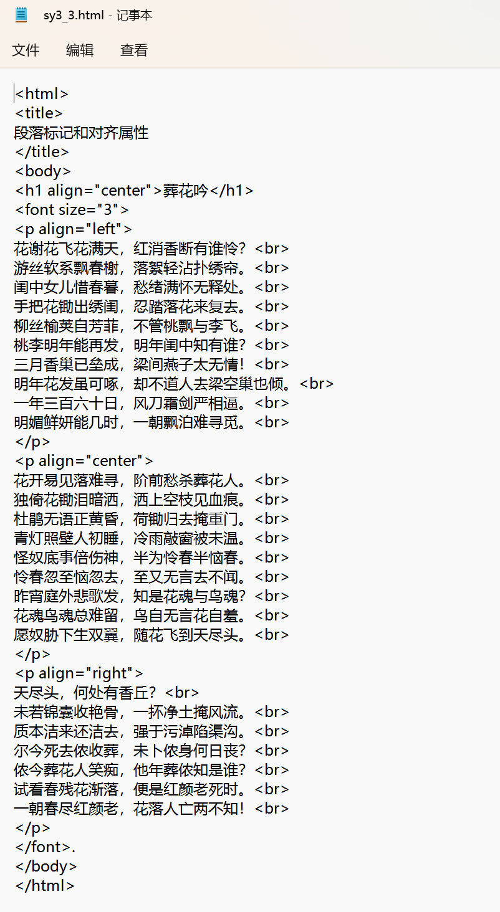

1. 各类文字标记组合运用

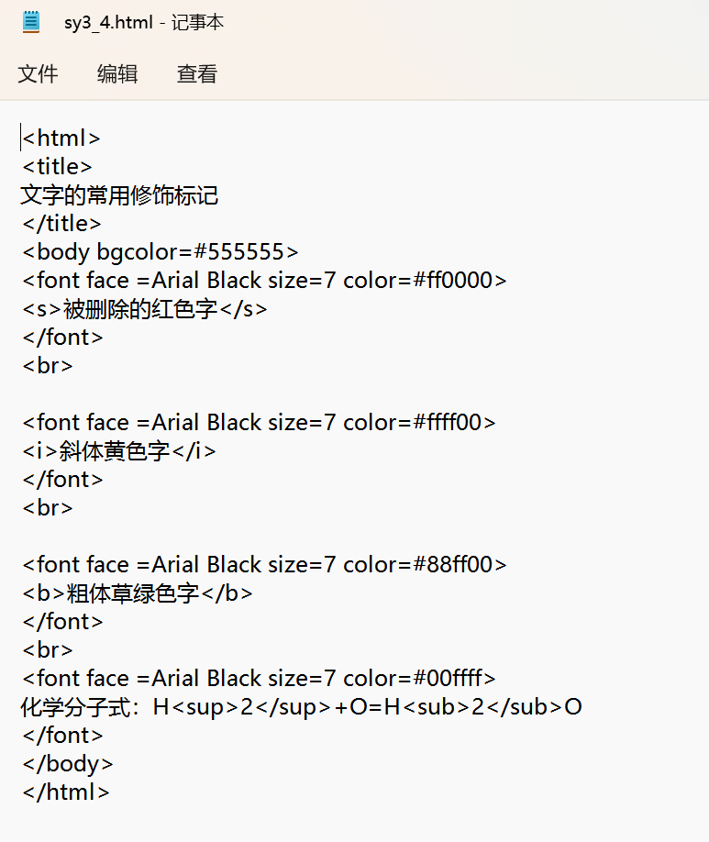

1. 插入图片标记

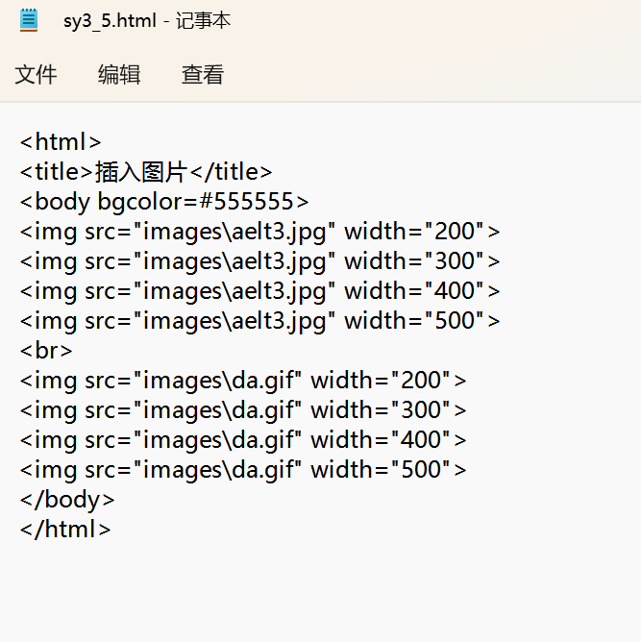

1. 插入背景声音标记

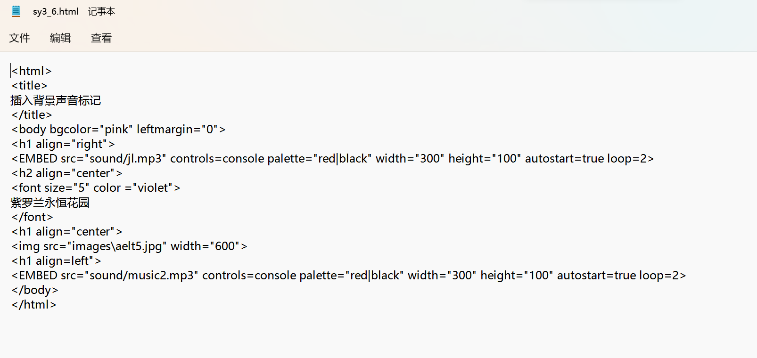

1. 通过URL插入图片

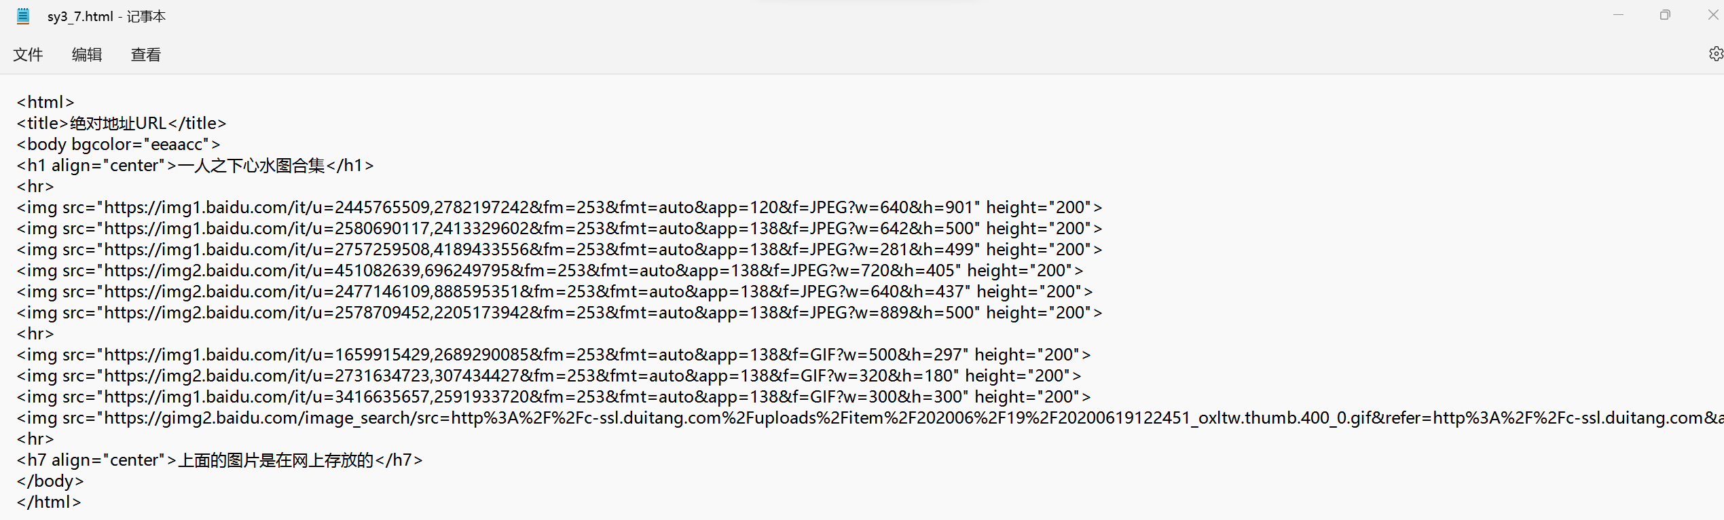

1. 实验结果展示
2. 数字表示红绿蓝颜色

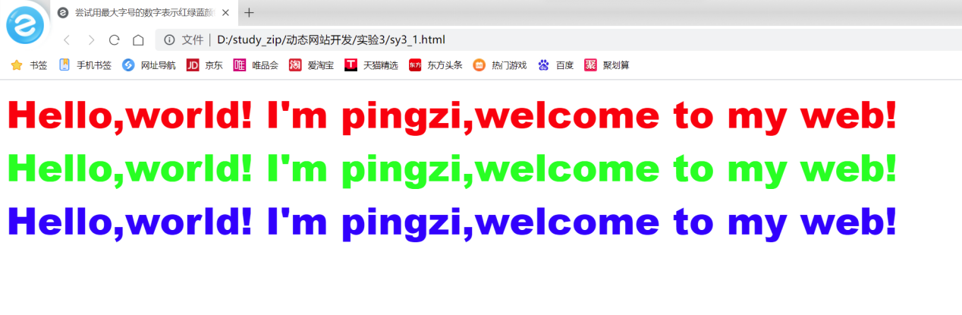

1. 红绿蓝数字组合成其他颜色

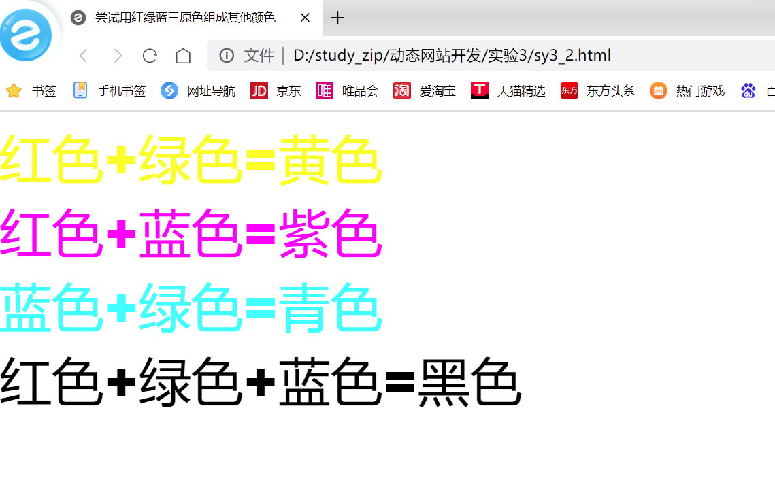

1. 段落的标记和对齐属性

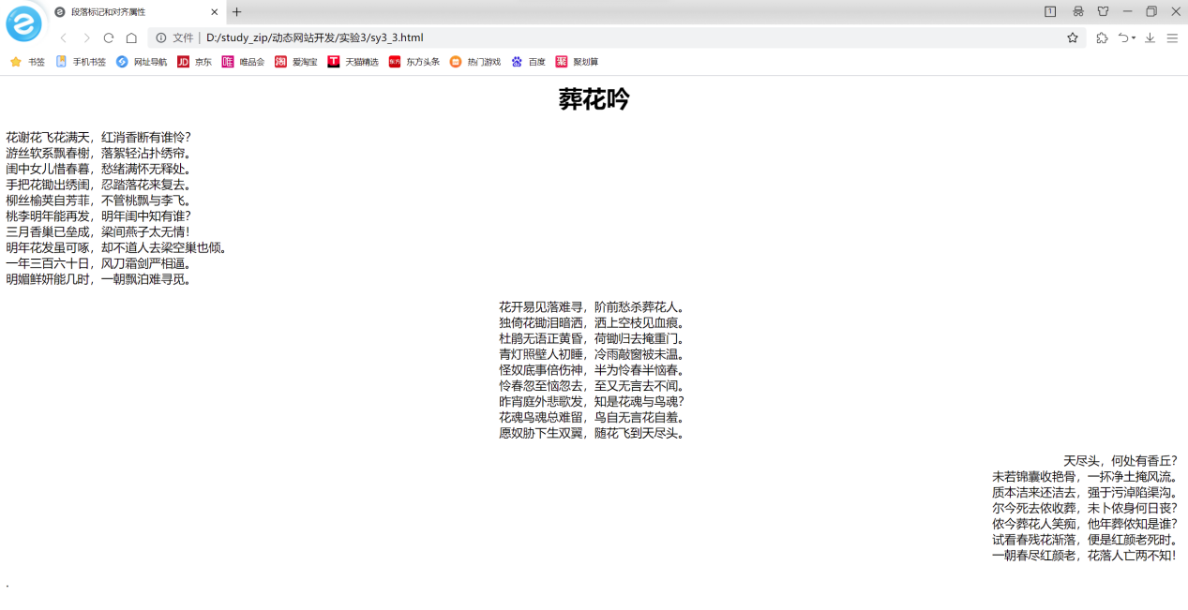

1. 各类文字标记组合运用

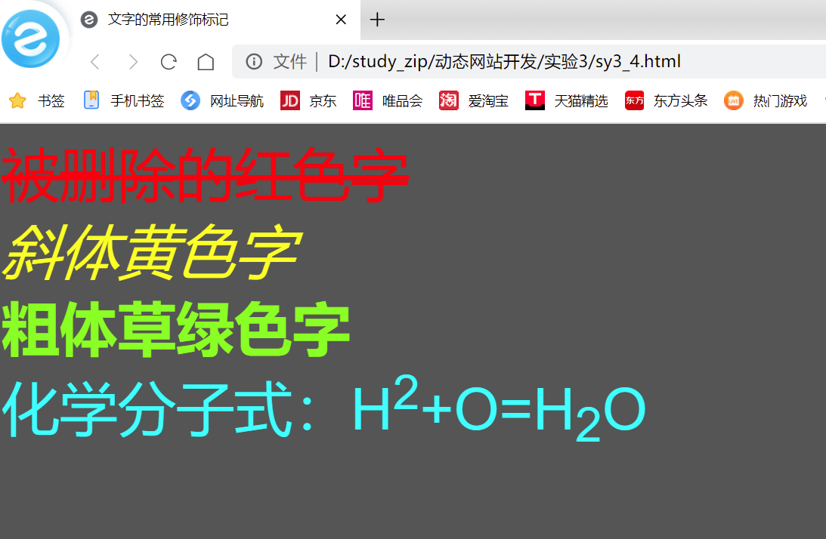

1. 插入图片标记

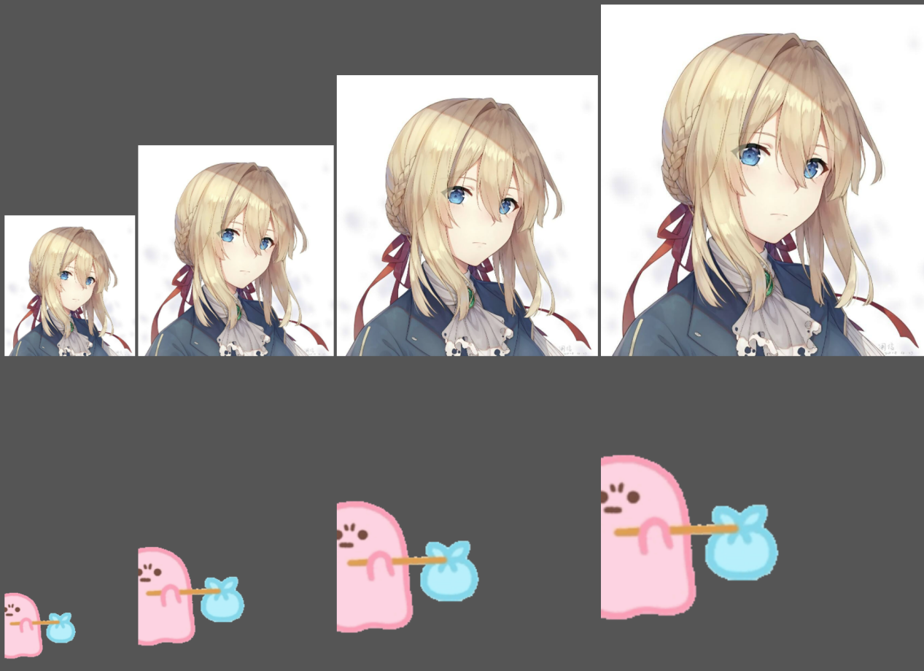

1. 插入背景声音标记

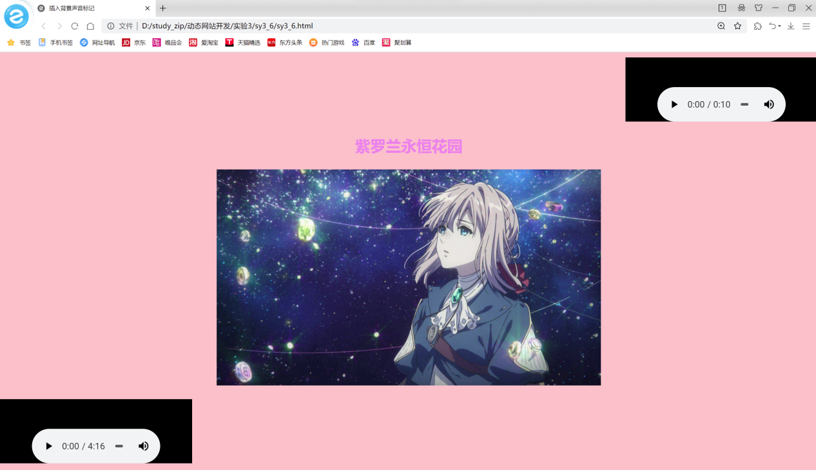

1. 通过URL插入图片

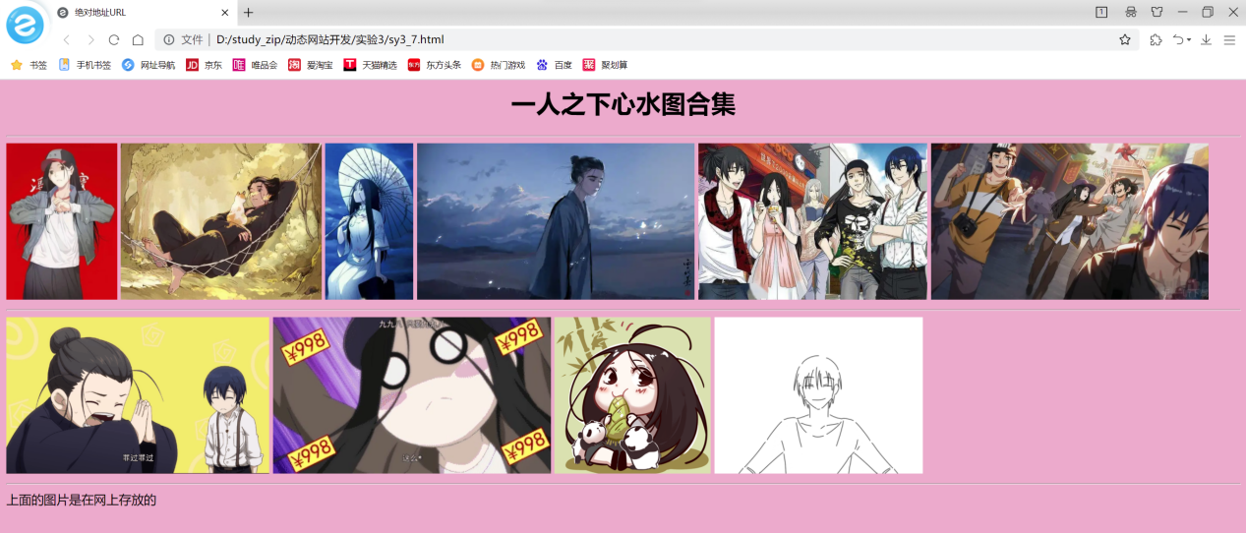

1. 实验心得

通过本次对于常见的Html标记2的学习，我学习到了用名称和数字定义网页中字体的颜色、大小、字体类型，还了解常见的字体修饰方法。